**题目一 :（100分）**

**注意：**

**<1> 必须导入注释模板,并在方法和类上标明注释**

**<2> 工作空间统一使用编码为UTF-8**

**<3>必须使用给定的工作空间名，项目名，包名以及类名和表名**

**<4>考试过程中禁止复制粘贴代码**

**以上几项一旦发现没有按照要求做，考试作废，考试结果为0**

1. **案例效果图:**

用户注册user_reg.jsp

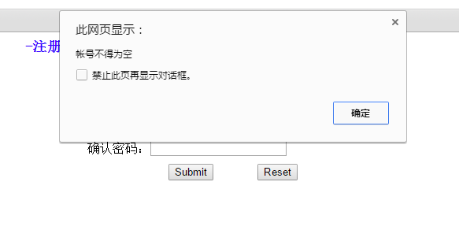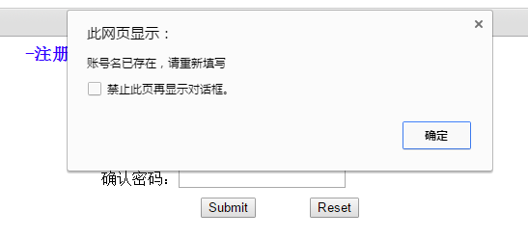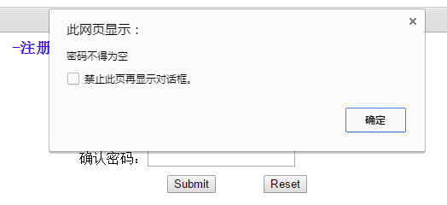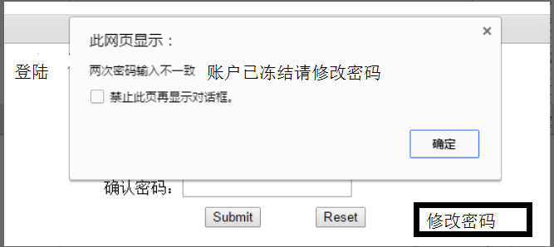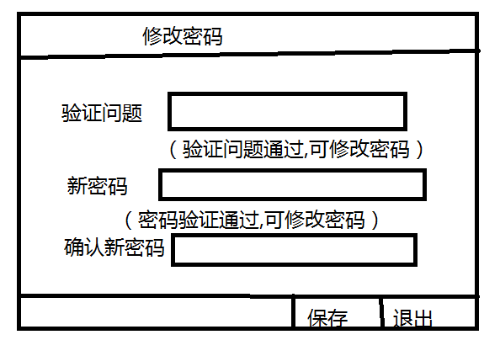

用户列表user_list.jsp

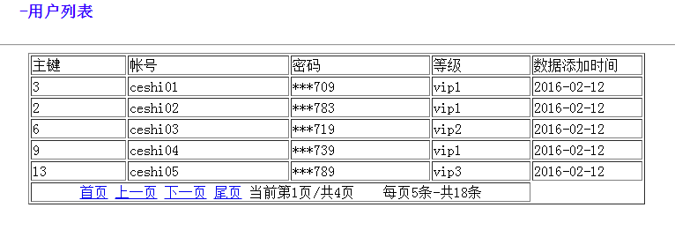

1. **案例题目描述:**

实现功能：1. 用户注册功能，登陆 2. 冻结后才可以修改密码 3.用户列表展示功能 分页功能

1. **数据库表设计**
   1. 用户表 **t_user**

|  |  |  |
| --- | --- | --- |
| **字段** | **类型** | **注释** |
| **T_user_paw** | **varchar** | **密码** |
| **t_user_id** | **int** | **主键** |
| **t_ user_name** | **varchar** | **帐号名称** |
| **t_ utype_id** | **int** | **用户账号等级表的主键** |
| **t_ user_date** | **date** | **数据添加时间** |
| **t_ user_chk** | **varchar** | **验证问题** |
| **t_ user_flag** | **Int** | **账户状态** |

c) 用户帐号等级表 **t_user_type**

|  |  |  |
| --- | --- | --- |
| **字段** | **类型** | **注释** |
| **t_utype_id** | **int** | **主键** |
| **t_ utype_name** | **varchar** | **账号等级名称** |

1. **案例完成思路要求：**
2. 利用Struts2+spring+hibernate框架以及ajax前端技术，完成用户注册、列表、以及分页功能。注册时，用户名、密码与确认密码不能为空，通过ajax判断帐号名在数据库中是否已经存在，根据情况进行弹出框提示，密码与确认密码要保持一致，如果用户名、密码与确认密码，或是帐号名称已经存在，或是密码与确认密码不一致，则最后点击注册时，做相应提醒，不可以提交到后台。注册成功后，通过ajax实现列表展示，参考案例效果图展示用户表以及用户对应的用户帐号等级表的具体字段。ajax实现具体分页效果
3. 新建工作空间：**姓名_simple_A（如：yuxy_simple_A）**
4. 创建web项目名为：**users-姓名（如：users-yuxy）**
5. 项目包的命名规范为：**cn.ytc.姓名（如：cn.ytc.yuxy）**
6. 通过用户列表来分析表的结构，表名为**t_users**；

搭建ssh框架，创建user_list.jsp页面；完成用户表的分页列表展示。

1. **教师评分标准**
   * 1. 框架搭建成功(10分)
     2. 注册(共35分)
        1. 用户名、密码与确认密码不能为空，焦点离开文本框时，做出不得为空的提示(5分)
        2. 编辑完帐号名称后，通过ajax判断帐号名在数据库中是否已经存在，并做出相应提示(10分)
        3. 密码与确认密码时不一致，做出相应提示(5分)
        4. 如果帐号名称已经存在，则最后点击注册时，不可以提交，并做出相应提示(10分)
        5. 如果密码与确认密码时不一致，则最后点击注册时，不可以提交，并做出相应提示(5分)
     3. 账户冻结(15分)
     4. 修改密码,完成所有验证选项 (10分)
     5. 完成用户列表展示(共15分)
2. 参考案例效果图展示用户表，“帐号等级”关联用户帐号等级表，展示等级名称(5分)
3. 完成分页(10分）

**SQL题 （15分）**

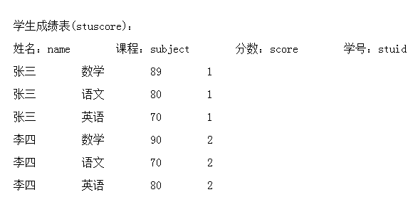

**1.计算每个人的总成绩并排名(要求显示字段：姓名，总成绩) （10分）**

2. 列出各门课程的平均成绩（要求显示字段：课程，平均成绩）（5分）